救急法講習会等依頼書
令和 年 月 日
（あて先）羽島消防署長
申請者 団体名
住 所
氏 名
下記のとおり依頼します。
記
講 習 内 容 | ◉ 心肺蘇生法  ◉ AEDの使用法  ◉ 止血法  ◉ 外傷の手当  ◉ 搬送法  ◉ 傷病者管理（保温・体位管理等）  ◉ その他（ ）
開催日時 | 令和 年 月 日( ) 時 分～ 時 分
開催場所
受講者 | 受講者数 人 | 対象者
担当者氏名 |  | 電話番号
担当者氏名 |  | Fax番号
※ 備考 |  | ※ 受付欄
備 考 １ 本依頼書は開催日の２週間前までに提出してください。
２ 講習内容の欄は、該当する箇所を○で囲んでください。
３ ※印欄については記入しないでください。
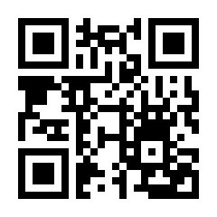
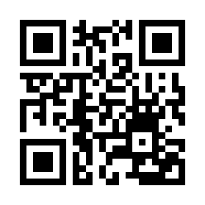
「心肺蘇生法とＡＥＤの取り扱い動画」ＱＲコード
※羽島市YouTube公式チャンネルにアクセスします。
【成人】
【乳児・小児】

